INFORMÁTOR
LISTOPAD 2022

Sjednocená organizace nevidomých a slabozrakých
České republiky, zapsaný spolek

Oblastní odbočka OPAVA

Časopis vychází pro vnitřní potřebu členů SONS ČR, z. s.
Oblastní odbočky OPAVA a jejich příznivců.
Je neprodejný

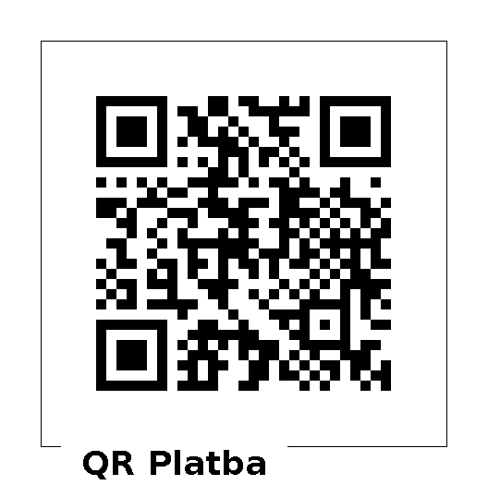

Informátor pro vás připravil tým pracovníků
SONS ČR, z. s.
Oblastní odbočka OPAVA

Zpracovala Lenka MARTÍNKOVÁ

Kontaktní informace:
Horní nám. 47, 746 01, OPAVA, budova Magistrátu města Opavy, 2. patro.
Z důvodu bezpečnosti je vstup na odbočku ve 2. poschodí uzamčen. Zvonek je umístěn na pravé straně v rámu dveří ve výšce asi 163 cm.

Telefon: 553 756 175, email: opava-odbocka@sons.cz
Web: www.sons.cz/opava
Web: www.bilapastelka.cz
Facebook: www.facebook.com/sonsopava
IČ/DIČ: 65399447/CZ65399447
Číslo účtu ČSOB OPAVA: 381931043/0300

Sociální pracovnice, vedoucí pracoviště:
Bc. Iveta ČIHÁČKOVÁ
Telefon: 775 438 157, email: cihackova@sons.cz

Pracovnice v sociálních službách, koordinátorka dobrovolníků:
Jaroslava SÝKOROVÁ
Telefon: 778 487 416, email: sykorova@sons.cz

Organizační pracovnice:
Lenka MARTÍNKOVÁ, email: lmartinkova@sons.cz

Lektor klubu Anglického jazyka a PC klubu:
Lubomír KHÝR
Telefon: 724 873 911, email: khyr@sons.cz
Sociální poradna poskytuje informace v intervalech:

Pondělí: 9:00 – 12:00 12:30 – 17:00
Středa: 9:00 – 12:00 12:30 – 16:00
Čtvrtek: 9:00 – 15:00 na objednání

Poradenství je poskytováno bezplatně.

Sociálně aktivizační služby poskytujeme:

Pondělí – pátek: 10:00 – 15:00

Oblastní rada:

Předseda: Pavel VEVERKA
Telefon: 737 935 854, email: pavel.veverka@seznam.cz
Místopředseda: Jiří PIKA
Pokladník: Pavel LOYDA
Členové: Dana BEJČKOVÁ, Bc. Iveta ČIHÁČKOVÁ,
Eva FLANDERKOVÁ, Petra PLCHOVÁ,
Vendula FRANKOVÁ DiS., Radim URUBA

OBSAH:

1. Co se děje na odbočce:
- 05. 11. Společenské taneční odpoledne
- 10. 11. Kino
- 12. 11. Divadlo
- 24. 11. Jarčina kreativní dílna – adventní tvoření
- 26. 11. Bowlingový turnaj
- 01. 12. Turnaj ve zvukové střelbě
- 02. 12. Podzimní oblastní shromáždění spojené s
předvánočním posezením
- 03. 12. 27. slavnostní koncert zrakově postižených umělců

- Kluby: ŠIKULKY, ŠIKULKY – CVIČENÍ, AJ, PC, PSH
2. Info plus
- pozvánka na Den otevřených dveří na ústředí SONS ČR, z. s.
- projekt IROP
3. Společenské okénko – JUBILANTI A OSLAVENCI

CO SE DĚJE NA ODBOČCE

OBJEDNÁVKA PERIODIK A STOLNÍCH KALENDÁŘŮ NA ROK 2023

Milí přátelé, čtenáři,
redakce časopisu ZORA pro vás připravila nabídku periodik na rok 2023 v papírové, digitální či zvukové podobě.
V souvislosti se změnami na trhu musela redakce upravit ceny periodik i pro příští rok. Přináší také zjednodušení svého portfolia.
Přehled periodik včetně jejich cen, způsobu distribuce, úhrady předplatného a četnosti vydávání jsme vám zaslali jako přílohu říjnového Informátoru.
Můžete si objednávat také stolní kalendáře na rok 2023 ve zvětšeném černotisku nebo kombinovaný černotisk + Braillovo písmo za 60 Kč a SONS kalendáře nástěnné se psy za 100 Kč.
V případě zájmu o periodika nebo kalendáře kontaktujte nejpozději do středy 09. 11. 2022 paní Jaroslavu SÝKOROVOU osobně v kanceláři OO OPAVA nebo na telefonním čísle 778 487 416.
JARČINA KREATIVNÍ DÍLNA
Čtvrtek 24. 11. 2022 od 10:00 do 12:00 hodin
Vážení přátelé, přijměte naše pozvání do Jarčiny kreativní dílny na ADVENTNÍ TVOŘENÍ.
Společně si vytvoříme nejen krásné adventní a vánoční dekorace, ale také příjemnou předvánoční atmosféru.
Zájemci se mohou hlásit osobně v kanceláři OO OPAVA u paní Jaroslavy SÝKOROVÉ nebo na telefonním čísle 778 487 416.
SPOLEČENSKÉ TANEČNÍ ODPOLEDNE
Sobota 05. 11. 2022 od 15:00 hodin

Vážení členové, milí přátelé a příznivci, u příležitosti Mezinárodního dne nevidomých vás srdečně zveme na SPOLEČENSKÉ TANEČNÍ ODPOLEDNE, které se bude konat v Restauraci SPLIT v Opavě.
K tanci a poslechu zahraje hudební skupina ROLLEN. Bude zajištěna bohatá tombola, cena losu je 10 Kč. Vstupné pro členy a průvodce je 200 Kč, pro nečleny 230 Kč.
V ceně vstupného je zahrnuta večeře, káva či čaj a zákusek.
V době od 14:30 do 14:50 hodin Vás na zastávce MHD Nemocnice budou čekat naši dobrovolníci.
OBLASTNÍ SHROMÁŽDĚNÍ
Pátek 02. 12. 2022 v 15:00 hodin 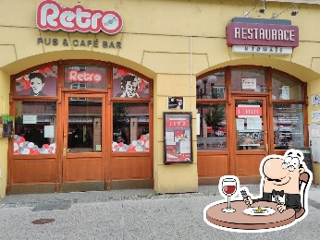

Vážení členové, srdečně vás zveme do restaurace „U TOMÁŠE“ v Opavě, Hrnčířská 272/14, 1. patro s výtahem, nad bývalým Labužníkem na OBLASTNÍ SHROMÁŽDĚNÍ. Letošní akce bude spojena s předvánočním posezením.
Účastnický poplatek 50 Kč budeme vybírat u Prezenční listiny.

SLAVNOSTNÍ KONCERT VE ŠPANĚLSKÉM SÁLE

Vážení členové,
přijměte pozvání na 27. ročník slavnostního koncertu zrakově postižených umělců, který se koná v sobotu 03. 12. 2022 od 19:30 hodin ve Španělském sále Pražského hradu.
Podrobnější informace o uvedeném koncertu najdete v příloze Informátoru.
Upozorňujeme vás, že v případě zájmu o koncert funguje naše Oblastní odbočka pouze jako zprostředkovatel vstupenek.
Objednávky vstupenek hlaste osobně v kanceláři OO OPAVA u Bc. Ivety ČIHÁČKOVÉ nebo na telefonním čísle 775 438 157 nejpozději do pátku 04. 11. 2022 do 12:00 hodin.
DEN OTEVŘENÝCH DVEŘÍ DOMU SLUŽEB PRO NEVIDOMÉ

Vážení přátelé, přijměte srdečné pozvání na DEN OTEVŘENÝCH DVEŘÍ, který se koná v úterý 08. 11. 2022 od 9:00 do 17:00 hodin na ústředí SONS ČR, z. s. v Praze, Krakovská 21.
Akci nepořádá Oblastní odbočka OPAVA.
V případě, že se rozhodnete pro návštěvu, hlaste svou účast nejpozději do 04. 11. 2022 na email svab@sons.cz nebo na tel. čísle 778 768 390.

V současné době realizuje naše organizace projekt IROP, nazvaný
Podpora sociální služby pro zrakově postižené.

Hlavním cílem tohoto projektu je vytvořit podmínky pro kvalitní poskytování ambulantních a rozvoj terénních sociálních služeb v síti 26 Oblastních odboček Sjednocené organizace nevidomých a slabozrakých, České republiky, zapsaný spolek, a to tak, aby kvalitně poskytovala stávající sociální služby pro maximální možný počet klientů.
Tento projekt je spolufinancován Evropskou unií – Evropským fondem pro regionální rozvoj Integrovaného regionálního operačního programu v rámci reakce Unie na pandemii COVID-19.
V rámci tohoto projektu nám byly poskytnuty nové kompenzační pomůcky. Zveme vás k jejich prezentaci.
Seznam pomůcek naleznete na poslední straně Informátoru.
V případě zájmu kontaktujte paní Jaroslavu SÝKOROVOU osobně v kanceláři OO OPAVA nebo na telefonním čísle 778 487 416.
PRAVIDELNÉ AKCE

POZVÁNKA DO KINA

Čtvrtek 10. 11. 2022 od 10:00 hodin

Multikino CineStar OPAVA – filmové drama SPOLU
Silný příběh rodiny s autistickým synem
Vstupné 50 Kč si hradí každý sám, budeme ho vybírat na místě. Připravte si, prosím, pokud možno přesnou hotovost. Zbytek částky uhradíme my. Vstupenky budeme kupovat hromadně.
Sraz přihlášených účastníků je v 9:30 hodin před pokladnami kina.
Zájemci se mohou hlásit do středy 09. 11. 2022.
Kontaktní osoba paní Iveta ČIHÁČKOVÁ, t. č. 775 438 157 nebo paní Jaroslava SÝKOROVÁ t. č. 778 487 416.
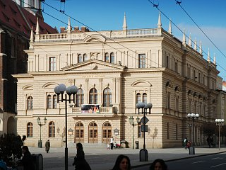
SLEZSKÉ DIVADLO

Sobota 12. 11. 2022 od 10:00 hodin

Slezské divadlo v OPAVĚ – činohra JAKO BŘITVA
Božena Němcová. To není pouhé jméno z učebnice. To byl život neobyčejné ženy.
Kontaktní osoba paní Dana BEJČKOVÁ, t. č. 604 500 426.
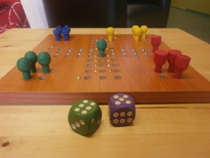
KLUB PŘÁTEL SPOLEČENSKÝCH HER

Čtvrtek od 10:00 do 12:00 hodin

posezení s přáteli u dobrého nápoje a společenských her
Kontaktní osoba paní Jaroslava SÝKOROVÁ, t. č. 778 487 416.

KLUB PC a ANGLIČTINA

Výuka probíhá individuálně ve dnech úterý a středa po osobní domluvě s lektorem.
Kontaktní osoba pan Lubomír KHÝR, t. č. 724 873 911.

KLUB ŠIKULKY

Pondělí od 10:00 do 12:00 hodin – Klub ŠIKULKY
- výtvarné činnosti, výměna zkušeností
Čtvrtek od 14:00 do 16:00 hodin – Klub ŠIKULKY
- zdravotní cvičení

Kontaktní osoba paní Marie REICHLOVÁ, t. č. 723 754 449.
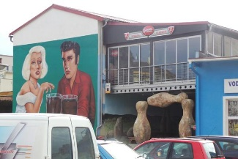
BOWLINGOVÝ TURNAJ

Sobota 26. 11. 2022 od 10:00 do 12:00 hodin

Zveme vás k bowlingovému turnaji v areálu firmy Krajewski, Alexandria Bowling, Nákladní 20, v Opavě.
Přijďte mezi nás a užijte si společné chvíle při oblíbené hře.
Zájemci se mohou hlásit do čtvrtku 24. 11. 2022.
Kontaktní osoba paní Jaroslava SÝKOROVÁ, t. č. 778 487 416.

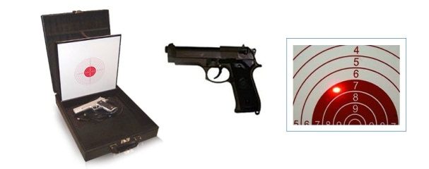
ZVUKOVÁ STŘELBA

Čtvrtek 01. 12. 2022 od 14:00 do 16:00 hodin

Zveme vás na „Turnaj ve zvukové střelbě“, KAFIRA versus SONS, který se bude konat v prostorách KAFIRY ve 2. patře na Horním náměstí 47, v Opavě. Přijďte si vyzkoušet vaše smysly.
Zájemci se mohou hlásit do středy 30. 11. 2022.
Kontaktní osoba paní Jaroslava SÝKOROVÁ, t. č. 778 487 416.

SPOLEČENSKÉ OKÉNKO

NAŠI JUBILANTI

Dámy: Lýdie HLUBOCKÁ, Brigitta JANÍKOVÁ, Zdeňka KAČENOVÁ, Věra OTÝPKOVÁ, Marcela SKOTNICOVÁ.

NAŠI OSLAVENCI

Dámy:
Helena BARTOŠOVÁ, Emilie GIBESOVÁ, Irena CHAMULOVÁ, Jana CHROBOKOVÁ, Magda JANUSOVÁ, Hana PREUSZOVÁ, Bohuslava KOŠKOVÁ, Pavla KUPKOVÁ, Jaroslava SÝKOROVÁ, Pavlína TLOLKOVÁ.
Pánové:
Josef BORUNSKÝ, Tomáš KOLIANDR, Štefan KURINEC, Josef STANOVSKÝ.

VŠEM JUBILANTŮM I OSLAVENCŮM SRDEČNĚ
BLAHOPŘEJEME
SEZNAM KOMPENZAČNÍCH POMŮCEK

Jednoúčelové čtecí zařízení s hlasovým výstupem Optelec ClearReader+
Stolní kamerová lupa Optelec ClearView C 24" s hlasem
Přenosná kamerová lupa Optelect Compact 7HD

DROBNÉ POMŮCKY:

- Tlačítkový mobil BlindShell Classic 2+
- Indikátor barev a světla Colorino
- Kalkulačka s hlasovým výstupem DCH-XL
- Klapky na oči
- Audio čtečka štítků pro označování předmětů Pen Friend
- Univerzální mluvící přenosné hodinky Zeitgeist
- Náramkové mluvící hodinky s digitálním displejem
- Náramkové mluvící hodinky s ciferníkem
- Zvukový indikátor hladiny
- Kuchyňská váha česky mluvící Vivienne
- Lékařský teploměr s hlasovým výstupem
- Pánská peněženka pro zrakově postižené
- Zásobník na mince
- Dámská peněženka pro zrakově postižené
- Tonometr – měřič tlaku BM49
- Sada brýlí pro simulaci různých zrakových vad
- Měřicí přístroj pro domácí práce s hlasovým výstupem
(svinovací pásmo, úhloměr)
- Měřicí přístroj pro domácnost s hlasovým výstupem (Mluvík)

